建设项目竣工环境保护
验收监测报告

GDHL（验）20170424003
项目名称：年加工30吨肉桂油项目
委托单位：罗定市兴伟香料有限公司
监测地址：罗定市榃滨镇罗梅公路榃滨新栗路段万字坑口

广东华菱检测技术有限公司
2017年04月

承担单位：广东华菱检测技术有限公司
监测人员：邹琳敏、卢文玲、梁荣飞、蔡坤生、黄冰延
报告编写：莫东颖

校 核：
审 核：
签 发：

签发日期： 年 月 日

目 录
表一、投产项目简表 1
表二、项目规模 1
表三、生产工艺及产污情况 3
表四、综合废水检测结果 13
表五、锅炉废气检测结果 15
表六、厂界噪声监测结果 18
表七、环境管理检查结果 20
表八、验收监测结论及建议 22
附表：
附表 监测人员一览表

附图：
附图1 建设项目地理位置图

附件：
附件1 项目环评批复意见
附件2 监测单位资质证明
附件3 验收及监测人员上岗证

建设项目环境保护“三同时”竣工验收登记表

表一、投产项目简表
建设项目名称 | 年加工30吨肉桂油项目
建设单位名称 | 罗定市兴伟香料有限公司
建设项目性质 | 新建
主要产品名称  设计生产能力  实际生产能力 | 肉桂油的生产  年产肉桂油30吨  年产肉桂油30吨
环评时间 | 2002年12月 | 开工日期 | --
投入试运行时间 | -- | 现场监测时间 | 2017年04月14日~15日
环境影响报告表  审批部门 | 罗定市环境保护局 | 环境影响报告表  编写单位 | 广东工业大学环境科学与  工程学院
环保设施设计  单位 | -- | 环保设施施工单位 | --
投资总概算 | 180万元 | 环保投资总概算 | 9万元 | 比例 | 5%
实际总投资 | 180万元 | 实际环保投资 | 9万元 | 比例 | 5%
验收监测依据 | 1、中华人民共和国国务院令，第253号，《建设项目环境保护管理条例》（1998年12月）；  2、国家环境保护总局，环发[2000]38号，《关于建设项目环境保护设施竣工验收监测管理有关问题的通知》（2000年2月22日）；  3、国家环境保护总局令，第13号，《建设项目竣工环境保护验收管理办法》（2001年12月27日）；  4、广东工业大学环境科学与工程学院，《罗定市兴伟香料有限公司年加工30吨肉桂油项目环境影响报告书》，2002年12月；  5、罗定市环境保护局，《罗定市兴伟香料有限公司环境影响报告书审批意见的函》，2003年5月6日。
验收监测标准  标号、级别 | 根据罗定市环境保护局对该项目环境影响报告书审批意见的函：  ①水污染物排放执行广东省地方标准《水污染物排放限值》（DB44/26-2001）第二时段一级标准；  ②大气污染物排放执行广东省地方标准《锅炉大气污染物排放标准》（DB44/765-2010）；  ③厂界噪声排放执行《工业企业厂界环境噪声排放标准》（GB12348-2008）3类标准。

表二、项目规模
1、项目建设内容
项目位于罗定市榃滨镇罗梅公路榃滨新栗路段万字坑口，项目总投资180万元，其中环保投资为9万元，占本次总投资的5%。建钢筋混凝土框架办公室一座750平方米，桂叶仓库一座300平方米，加工桂油车间一座500平方米。
罗定市兴伟香料有限公司主要从事肉桂油的生产，年产肉桂油30吨，年产值约为300万元，估计年利润30万元。项目员工人数为30人，全年工作300天，每天8小时工作制。
- 主要生产设备
项目主要生产设备见表2-1：
表2-1主要生产设备一览表
序号 | 设备名称 | 数量 | 单位
1 | 锅炉 | 2 | 台
2 | 蒸缸 | 2 | 套
3 | 碎叶机 | 1 | 台
4 | 吊机 | 1 | 台
5 | 水机 | 2 | 台
6 | 抽水机 | 2 | 台
7 | 冷却设备 | 1 | 套
8 | 桂酒缸 | 1 | 套
3、主要原辅材料
表2-2 主要原辅材料及用量
序号 | 原料名称 | 单位 | 物料用量
1 | 桂叶 | 吨/年 | 4500
2 | 水 | 吨/天 | 10

表三、生产工艺及产污情况
肉桂油加工的原理只要是利用高温蒸汽使桂油溶解，再经过分离等工序使肉桂油产品提炼出来。
项目生产工艺流程 (见图3-1)：
桂叶
冷却
分离
肉桂油成品
蒸汽蒸煮

图3-1 生产工艺流程
主要污染工序及处理措施：
1、废水
该项目排放的污水主要为生产时产生的污水和职工产生的生活污水，共计10吨/天。排放的污水主要污染物为动植物油和悬浮物，废水经收集后由三级沉淀池处理后达标排放。
2、废气
该项目设置两台2t的燃生物质锅炉，产生的废气主要是锅炉废气，其主要污染物为二氧化硫、氮氧化物、烟尘。锅炉废气由锅炉烟囱进入麻石塔除尘器，经处理后的废气由风机引至烟囱向外排放。
3、噪声
该项目主要噪声源为锅炉设备的风机等，其噪声级约为70 ~80dB（A）。通过合理布置机器设备、减震措施等方式对噪声进行防治。
4、固体废弃物
职工的生活垃圾平均0.5kg/人·日计算，每天产生的生活垃圾量为15kg。交由环卫处运至垃圾场处理。

表四、综合废水检测结果
1、检测因子：pH值、悬浮物、化学需氧量、五日生化需氧量、氨氮、磷酸盐、动植物油
2、检测点位：综合废水处理前集水池，综合废水处理后排放口
3、检测时间：2017年04月14日~15日
4、检测频次：连续监测2天，每天监测三次
5、检测气象条件
项目  日期 | 气温（℃） | 天气状况 | 最大风速（m/s） | 气压（kPa） | 风向
04月14日 | 20.5~23.8 | 阴 | 3.6 | 100.5~101.6 | 南风
04月15日 | 23.2~28.0 | 阵雨 | 3.2 | 100.1~101.9 | 南风
6、检测分析方法
检测项目 | 检测方法 | 使用仪器及型号 | 最低检出浓度或检出限 | 采样依据
pH值 | 《水质 pH值的测定 玻璃电极法》GB/T 6920-1986 | 酸度计TES1380 | -- | 《地表水和污水监测技术规范》（HJ/T91-2002）
悬浮物 | 《水质 悬浮物的测定 重量法》GB/T11901-1989 | 电子天平FA2004 | 4mg/L | 《地表水和污水监测技术规范》（HJ/T91-2002）
化学需氧量 | 快速密闭催化消解法(B)《水和废水监测分析方法》(第四版)增补版 国家环境保护总局(2002年)（3.3.2.3） | 微波消解仪WXJ-III | 2mg/L | 《地表水和污水监测技术规范》（HJ/T91-2002）
五日生化需氧量 | 《水质 五日生化需氧量(BOD₅)的测定 稀释与接种法》  （HJ 505-2009） | 生化培养箱LRH-250A | 0.5mg/L | 《地表水和污水监测技术规范》（HJ/T91-2002）
氨氮 | 《水质 氨氮的测定 纳氏试剂分光光度法》HJ 535-2009 | 可见分光光度计722S | 0.025mg/L | 《地表水和污水监测技术规范》（HJ/T91-2002）
磷酸盐 | 《水和废水监测分析方法》(第四版)增补版 国家环境保护总局(2002年)(3.3.7.3) 钼锑抗分光光度法(A) | 可见分光光度计722S | 0.01mg/L | 《地表水和污水监测技术规范》（HJ/T91-2002）
动植物油 | 《水质 石油类和动植物油类的测定 红外分光光度法》HJ637-2012 | 红外测油仪OIL460 | 0.04mg/L | 《地表水和污水监测技术规范》（HJ/T91-2002）

7、检测结果
采样  位置 | 检测项目 | 检测结果（单位：mg/L，pH值无量纲） |  |  |  |  |  | 《水污染物排放限值》（DB44/26-2001）第二时段一级标准
采样  位置 | 检测项目 | 2017.04.14 |  |  | 2017.04.15 |  |  | 《水污染物排放限值》（DB44/26-2001）第二时段一级标准
采样  位置 | 检测项目 | 8:00~9:00 | 11:00~12:00 | 14:00~15:00 | 8:00~9:00 | 11:00~12:00 | 14:00~15:00 | 《水污染物排放限值》（DB44/26-2001）第二时段一级标准
综合废水处理前集水池 | pH值 | 7.12 | 7.23 | 7.19 | 7.22 | 7.19 | 7.26 | --
综合废水处理前集水池 | 悬浮物 | 116 | 120 | 110 | 119 | 109 | 113
综合废水处理前集水池 | 化学需氧量 | 23 | 24 | 22 | 25 | 23 | 25 | --
综合废水处理前集水池 | 五日生化需氧量 | 8.2 | 8.8 | 8.9 | 8.0 | 8.3 | 8.4 | --
综合废水处理前集水池 | 氨氮 | 6.13 | 6.32 | 6.28 | 6.21 | 6.36 | 6.25 | --
综合废水处理前集水池 | 磷酸盐 | 0.09 | 0.10 | 0.11 | 0.09 | 0.08 | 0.10 | --
综合废水处理前集水池 | 动植物油 | 1.36 | 1.33 | 1.36 | 1.40 | 1.32 | 1.34 | --
综合废水处理后排放口 | pH值 | 7.32 | 7.38 | 7.36 | 7.42 | 7.39 | 7.30 | 6~9
综合废水处理后排放口 | 悬浮物 | 42 | 44 | 41 | 44 | 47 | 45 | 60
综合废水处理后排放口 | 化学需氧量 | 16 | 17 | 19 | 16 | 18 | 16 | 90
综合废水处理后排放口 | 五日生化需氧量 | 6.1 | 6.3 | 6.4 | 6.2 | 6.0 | 6.1 | 20
综合废水处理后排放口 | 氨氮 | 5.60 | 5.69 | 5.73 | 5.68 | 5.75 | 5.73 | 10
综合废水处理后排放口 | 磷酸盐 | 0.06 | 0.06 | 0.07 | 0.08 | 0.06 | 0.07 | 0.5
综合废水处理后排放口 | 动植物油 | 1.12 | 1.13 | 1.10 | 1.16 | 1.14 | 1.11 | 10
注：（1）综合废水量为10吨/天；
（2）废水处理方式为三级沉淀池处理。

表五、锅炉废气检测结果
- 检测因子：二氧化硫、氮氧化物、烟尘
- 采样点位：锅炉废气处理前采样口；锅炉废气处理后采样口
3、采样日期：2017年04月14日~15日
4、采样频次：连续检测2天，每天检测三次
5、采样气象条件
项目  日期 | 气温（℃） | 天气状况 | 最大风速（m/s） | 气压（kPa） | 风向
04月14日 | 20.5~23.8 | 阴 | 3.6 | 100.5~101.6 | 南风
04月15日 | 23.2~28.0 | 阵雨 | 3.2 | 100.1~101.9 | 南风
6、检测分析方法
污染源 | 检测因子 | 分析方法 | 分析仪器 | 检出限或  最低检出浓度
锅炉废气 | 二氧化硫 | 《固定污染源排气中二氧化硫的测定 定电位电解法》HJ/T57-2000 | 自动烟尘（气）测试仪  崂应3012H型 | 15mg/m³
锅炉废气 | 氮氧化物 | 《固定污染源废气 氮氧化物的测定 定电位电解法》HJ 693-2014 | 自动烟尘（气）测试仪  崂应3012H型 | 3mg/m³
锅炉废气 | 烟尘 | 《锅炉烟尘测试方法》 GB/T 5468-1991 | 电子天平  FA2004 | --

7、检测结果
采样日期 | 采样位置 | 检测项目 | 监测时段 | 排气筒高度  （m） | 燃料种类 | 废气流量  （Nm³/h） | 检测结果 | 广东省地方标准《锅炉大气污染物排放标准》（DB44/765-2010）
 |  |  |  |  |  |  | 排放浓度（mg/m³） | 排放浓度（mg/m³）
2017.04.14 | 锅炉废气处理前采样口 | 二氧化硫 | 8:00～9:00 | -- | -- | 2256 | 64 | --
2017.04.14 | 锅炉废气处理前采样口 | 氮氧化物 |  |  |  |  | 215 | --
2017.04.14 | 锅炉废气处理前采样口 | 烟尘 |  |  |  |  | 106 | --
2017.04.14 | 锅炉废气处理前采样口 | 二氧化硫 | 11:00～12:00 | -- | -- | 2280 | 59 | --
2017.04.14 | 锅炉废气处理前采样口 | 氮氧化物 |  |  |  |  | 210 | --
2017.04.14 | 锅炉废气处理前采样口 | 烟尘 |  |  |  |  | 102 | --
2017.04.14 | 锅炉废气处理前采样口 | 二氧化硫 | 14:00～15:00 | -- | -- | 2315 | 61 | --
2017.04.14 | 锅炉废气处理前采样口 | 氮氧化物 |  |  |  |  | 211 | --
2017.04.14 | 锅炉废气处理前采样口 | 烟尘 |  |  |  |  | 96 | --
2017.04.14 | 锅炉废气处理后采样口 | 二氧化硫 | 8:00～9:00 | 15 | 生物质 | 2126 | 15L | 50
2017.04.14 | 锅炉废气处理后采样口 | 氮氧化物 |  |  |  |  | 47 | 200
2017.04.14 | 锅炉废气处理后采样口 | 烟尘 |  |  |  |  | 11.9 | 30
2017.04.14 | 锅炉废气处理后采样口 | 二氧化硫 | 11:00～12:00 | 15 | 生物质 | 2150 | 15L | 50
2017.04.14 | 锅炉废气处理后采样口 | 氮氧化物 |  |  |  |  | 44 | 200
2017.04.14 | 锅炉废气处理后采样口 | 烟尘 |  |  |  |  | 10.1 | 30
2017.04.14 | 锅炉废气处理后采样口 | 二氧化硫 | 14:00～15:00 | 15 | 生物质 | 2143 | 15L | 50
2017.04.14 | 锅炉废气处理后采样口 | 氮氧化物 |  |  |  |  | 46 | 200
2017.04.14 | 锅炉废气处理后采样口 | 烟尘 |  |  |  |  | 11.0 | 30

7、检测结果（续）
采样日期 | 采样位置 | 检测项目 | 监测时段 | 排气筒高度  （m） | 燃料种类 | 废气流量  （Nm³/h） | 检测结果 | 广东省地方标准《锅炉大气污染物排放标准》（DB44/765-2010）
 |  |  |  |  |  |  | 排放浓度（mg/m³） | 排放浓度（mg/m³）
2017.04.15 | 锅炉废气处理前采样口 | 二氧化硫 | 8:00～9:00 | -- | -- | 2290 | 70 | --
2017.04.15 | 锅炉废气处理前采样口 | 氮氧化物 |  |  |  |  | 198 | --
2017.04.15 | 锅炉废气处理前采样口 | 烟尘 |  |  |  |  | 116 | --
2017.04.15 | 锅炉废气处理前采样口 | 二氧化硫 | 11:00～12:00 | -- | -- | 2186 | 68 | --
2017.04.15 | 锅炉废气处理前采样口 | 氮氧化物 |  |  |  |  | 200 | --
2017.04.15 | 锅炉废气处理前采样口 | 烟尘 |  |  |  |  | 108 | --
2017.04.15 | 锅炉废气处理前采样口 | 二氧化硫 | 14:00～15:00 | -- | -- | 2300 | 65 | --
2017.04.15 | 锅炉废气处理前采样口 | 氮氧化物 |  |  |  |  | 199 | --
2017.04.15 | 锅炉废气处理前采样口 | 烟尘 |  |  |  |  | 113 | --
2017.04.15 | 锅炉废气处理后采样口 | 二氧化硫 | 8:00～9:00 | 15 | 生物质 | 2102 | 15L | 50
2017.04.15 | 锅炉废气处理后采样口 | 氮氧化物 |  |  |  |  | 48 | 200
2017.04.15 | 锅炉废气处理后采样口 | 烟尘 |  |  |  |  | 12.0 | 30
2017.04.15 | 锅炉废气处理后采样口 | 二氧化硫 | 11:00～12:00 | 15 | 生物质 | 2187 | 15L | 50
2017.04.15 | 锅炉废气处理后采样口 | 氮氧化物 |  |  |  |  | 46 | 200
2017.04.15 | 锅炉废气处理后采样口 | 烟尘 |  |  |  |  | 11.8 | 30
2017.04.15 | 锅炉废气处理后采样口 | 二氧化硫 | 14:00～15:00 | 15 | 生物质 | 2196 | 15L | 50
2017.04.15 | 锅炉废气处理后采样口 | 氮氧化物 |  |  |  |  | 43 | 200
2017.04.15 | 锅炉废气处理后采样口 | 烟尘 |  |  |  |  | 10.6 | 30
注：（1）该锅炉的额定容量为2t/h，处理设施为湿式除尘器；
（2）当结果低于最低检出浓度时，以最低检出浓度加“L”表示。

表六、厂界噪声监测结果
1、监测因子：等效连续A声级
2、监测点位：厂界外东、南、西、北外1m处
3、监测时间：2017年04月14日~15日
4、监测频次：连续监测2天，每天昼间监测1次
5、监测分析方法
监测项目 | 监测方法 | 使用仪器及型号 | 检出限
等效连续  A声级 | 《工业企业厂界环境噪声排放标准》（GB12348-2008） | 多功能声级计AWA6228 | --
6、监测结果
监测日期 | 监测点位 | 昼间监测结果  Leq dB(A)
2017.04.14 | 厂界东侧外1m处1# | 54.7
2017.04.14 | 厂界南侧外1m处2# | 59.1
2017.04.14 | 厂界西侧外1m处3# | 52.8
2017.04.14 | 厂界北侧外1m处4# | 54.2
2017.04.15 | 厂界东侧外1m处1# | 54.9
2017.04.15 | 厂界南侧外1m处2# | 58.6
2017.04.15 | 厂界西侧外1m处3# | 53.4
2017.04.15 | 厂界北侧外1m处4# | 54.0
《工业企业厂界环境噪声排放标准》（GB12348-2008）  3类功能区标准 |  | 65

附：监测布点示意图
4#

N

锅炉房
1#
3#

大门

2#
道路
注： 表示噪声监测点
表示锅炉废气监测点
表示综合废水采样点

表七、环境管理检查结果
1、执行国家建设项目环境保护管理制度情况
罗定市兴伟香料有限公司于2002年12月委托广东工业大学环境科学与工程学院编制了《罗定市兴伟香料有限公司年加工30吨肉桂油项目环境影响报告书》。罗定市环境保护局于2003年5月6日给予审批，原则上同意该项目建设，2017年04月该公司向罗定市环境保护局提交了建设项目环境保护设施竣工验收申请，根据《中华人民共和国环境影响评价法》、《建设项目环境保护管理条例》和《广东省建设项目环境保护条例》的有关规定，项目建设过程中，项目的环保工程与主体工程同时设计、同时施工、同时投入使用，项目的建设执行了环境保护“三同时”制度。
2、环境保护审批手续及环境保护档案资料是否齐全
该项目于2003年5月6日取得罗定市环境保护局《罗定市兴伟香料有限公司环境影响报告书审批意见的函》（罗环函[2003]19号）。
3、环保组织机构及规章管理制度、环保设施建成及运行记录是否齐全
该项目已设立环保组织部门，制定了相关生产和环境保护的规章管理制度，目前已经建设了相关废气和污水处理设施。
4、建设期间和试生产阶段是否发生了扰民和污染事故
根据现场走访周边民众，该项目在建设期间和试生产阶段均没有发生扰民和污
染事故。
5、监测工况及必要的原材料使用情况
监测时项目运营正常，主要设备均处于正常工作状态，工况负荷达到90％。
6、环保措施落实情况及实施效果
环评审批意见要求及环保设施（措施）落实情况见表7-1。

表7-1 环评审批意见要求及环保设施（措施）落实情况
类型 | 环评审批意见要求 | 落实情况
水污染物 | 水污染物排放执行广东省地方标准《水污染物排放限值》（DB44/26-2001）第二时段一级标准。 | 已基本落实。  该项目排放的污水主要为生产时产生的污水和职工产生的生活污水，共计10吨/天。废水经收集由三级沉淀池处理后达标排放。
大气污染物 | 大气污染物排放执行广东省地方标准《大气污染物排放限值》（DB44/27-2001）第二时段二级标准。 | 已基本落实。  该项目设置两台2t的燃生物质锅炉，产生的废气主要是锅炉废气，其主要污染物为二氧化硫、氮氧化物、烟尘。锅炉废气由锅炉烟囱排出，进入麻石除尘器，经处理后的废气由风机引至烟囱向外排放。大气污染物排放符合广东省地方标准《锅炉大气污染物排放标准》（DB44/765-2010）燃气锅炉标准。
噪声 | 厂界噪声排放执行《工业企业厂界环境噪声排放标准》（GB12348-2008）3类标准。 | 已基本落实。  该项目主要噪声源为锅炉设备的风机等，其噪声级约为70 ~80dB（A）。通过合理布置机器设备、减震措施等方式对噪声进行防治。
固体废物 | -- | 职工的生活垃圾平均0.5kg/人·日计算，每天产生的生活垃圾量为15kg。交由环卫处运至垃圾场处理。

表八、验收监测结论及建议
验收监测结论：
项目建设过程中，污染防治设施与主体工程同时设计、同时施工、同时投入使用，该项目的建设执行了环境保护“三同时”制度，符合验收要求。广东华菱检测技术有限公司于2017年04月14日至15日对罗定市兴伟香料有限公司的废水、废气、噪声进行了验收监测。
监测结果表明：
1、综合废水污染物排放符合广东省地方标准《水污染物排放限值》（DB44/26-2001）第二时段一级标准；
2、锅炉废气污染物排放符合广东省地方标准《锅炉大气污染物排放标准》（DB44/765-2010）燃气锅炉标准；
3、厂界噪声排放符合《工业企业厂界环境噪声排放标准》（GB12348-2008）3类标准。
综上所述，建议通过本次建设项目竣工环境保护验收监测。
建议：
①应加强室内的通风排气，保持空气新鲜。
②应切实做好生产设备、通风排气设备隔音、消声、减震等降噪措施，确保边界噪声排放符合标准要求，防止噪声扰民事件的发生。
③对经营过程中产生的生活垃圾应日产日清，妥善处置，防止积臭而造成对周围环境的影响。
④建立先进的管理体系，树立清洁生产思想，以节能、降耗、截污减排为目标，使污染物的产生量最少化、资源化和无害化。

附表 监测人员一览表
姓名 | 职称 | 上岗证编号 | 持证项目
黄冰延 | 技术员 | 粤R字第4031号 | 1.水质检测（包括地表水、生活饮用水、实验室用水、城市排水等）；  2.气和废气（包括环境空气、工作场所空气、公共场所卫生等）；  3.土壤、固/危废、污泥、沉积物；  4.噪声。
卢文玲 | 技术员 | 粤R字第2852号
邹琳敏 | 技术员 | 粤R字第4030号

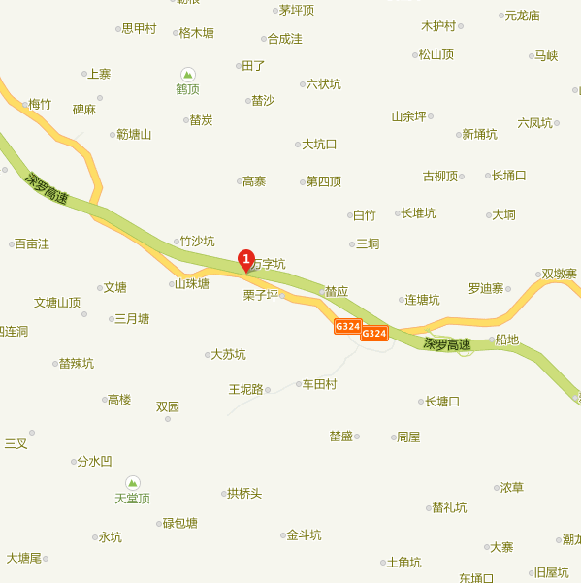
附图1 建设项目地理位置图

附件1 项目环评批复意见
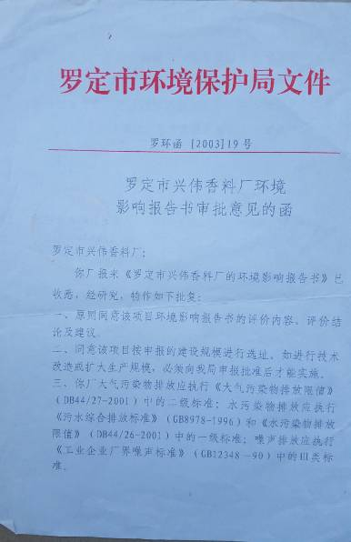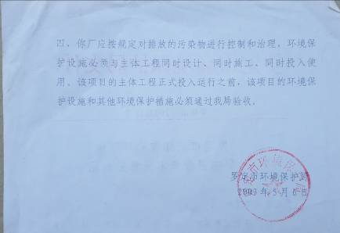
附件2 监测单位资质证明
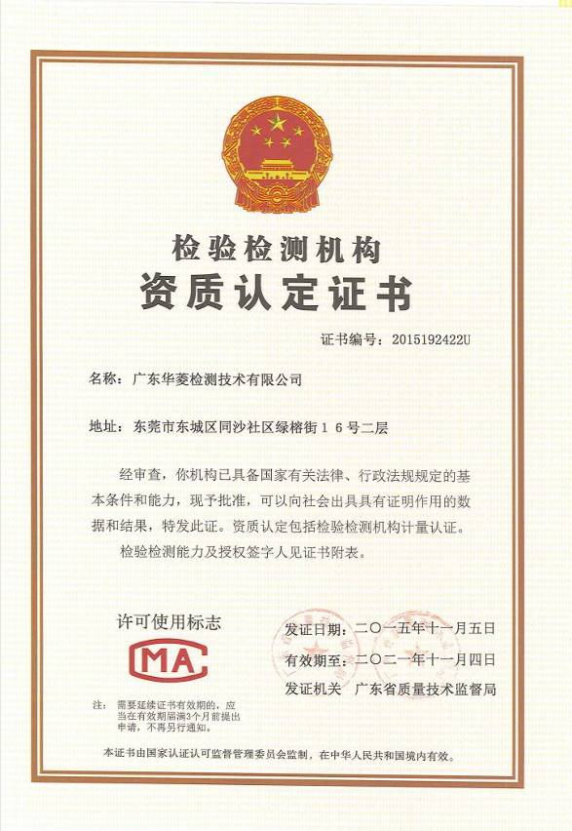

附件3 验收及监测人员上岗证
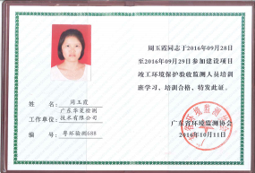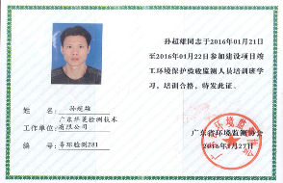

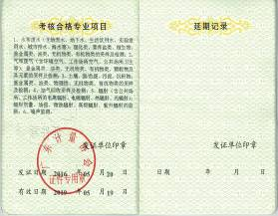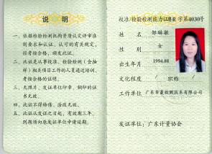

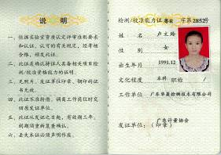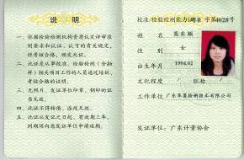

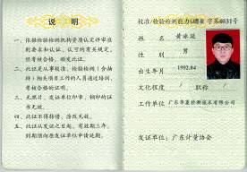

建设项目工程竣工环境保护“三同时”验收登记表
填表单位（盖章）： 广东华菱检测技术有限公司 填表人（签字）： 项目经办人（签字）：
建 设 项 目 | 项目名称 |  | 罗定市兴伟香料有限公司 |  |  |  |  |  |  |  |  |  |  |  | 建设地点 |  | 罗定市榃滨镇罗梅公路榃滨新栗路段万字坑口
建 设 项 目 | 行业类别 |  |  |  |  |  |  |  |  |  |  |  |  |  | 建设性质 |  | ■新建 □改 扩 建 □变更
建 设 项 目 | 设计生产能力 |  | 年产肉桂油30吨 |  |  |  |  |  | 建设项目  开工日期 |  |  | — |  |  | 实际生产能力 |  | 年产肉桂油30吨 |  | 投入  试运行日期
建 设 项 目 | 投资总概算（万元） |  | 180 |  |  |  |  |  |  |  |  |  |  |  | 环保投资总概算  （万元） |  | 9 |  | 所占比例（%） |  | 5
建 设 项 目 | 环评审批部门 |  | 罗定市环境保护局 |  |  |  |  |  |  |  |  |  |  |  | 批准文号 |  | 罗环函[2003]19号 |  | 批准时间 |  | 2003.05.06
建 设 项 目 | 初步设计审批部门 |  | — |  |  |  |  |  |  |  |  |  |  |  | 批准文号 |  | — |  | 批准时间 |  | —
建 设 项 目 | 环保验收审批部门 |  |  |  |  |  |  |  |  |  |  |  |  |  | 批准文号 |  |  |  | 批准时间
建 设 项 目 | 环保设施设计单位 |  |  |  |  |  |  | 环保设施施工单位 |  |  |  |  |  |  |  |  | 环保设施监测单位 |  | 广东华菱检测技术有限公司
建 设 项 目 | 实际总投资（万元） |  | 180 |  |  |  |  |  |  |  |  |  |  |  | 实际环保投资  （万元） |  | 9 |  | 所占比例（%） |  | 5
建 设 项 目 | 废水治理（万元） |  |  | 废气治理  （万元） |  |  |  |  |  | 噪声治理（万元） |  |  |  |  | 固废治理（万元） |  |  | 绿化及生态  （万元） |  |  | 其它（万元）
建 设 项 目 | 新增废水处理设施能力 |  | — |  |  |  |  |  |  |  |  |  |  |  | 新增废气处理设施能力 |  | — |  | 年平均工作时 |  | 2400h/a
建设单位 |  |  | 罗定市兴伟香料有限公司 |  |  | 邮政编码 |  |  |  |  |  |  |  |  | 联系电话 |  |  |  | 环评单位 |  | 广东工业大学环境科学  与工程学院
污染物排放达标与总量控制（工业建设项目详填） | 污染物 |  | 原有排  放量  (1) |  | 本期工程实际排  放浓度  (2) |  |  | 本期工程允许排放浓度  (3) |  |  | 本期工程产生量  (4) |  |  | 本期工程自身削减量  (5) |  | 本期工程实际排放量  (6) | 本期工程核定排  放总量  (7) | 本期工程“以新带老”削减量  (8) | 全厂实际排放总量  (9) | 全厂核定排放总量  (10) |  | 区域平衡替代削减量  (11) |  | 排放增减量  (12)
污染物排放达标与总量控制（工业建设项目详填） | 废水 |  |  |  |  |  |  |  |  |  | 0.03000 |  |  |  |  | 0.03000 |  |  | 0.03000
污染物排放达标与总量控制（工业建设项目详填） | 化学需氧量 |  |  |  | 17 |  |  | 90 |  |  | 0.071 |  |  | 0.020 |  | 0.051 |  |  | 0.051 |  |  |  |  | 0.051
污染物排放达标与总量控制（工业建设项目详填） | 氨 氮 |  |  |  | 5.70 |  |  | 10 |  |  | 0.01878 |  |  | 0.00169 |  | 0.01709 |  |  | 0.01709 |  |  |  |  | 0.01709
污染物排放达标与总量控制（工业建设项目详填） | 石油类
污染物排放达标与总量控制（工业建设项目详填） | 废气
污染物排放达标与总量控制（工业建设项目详填） | 苯
污染物排放达标与总量控制（工业建设项目详填） | 甲苯
污染物排放达标与总量控制（工业建设项目详填） | 二甲苯
污染物排放达标与总量控制（工业建设项目详填） | 非甲烷总烃
污染物排放达标与总量控制（工业建设项目详填） | 工业固体废物
污染物排放达标与总量控制（工业建设项目详填） | 与项目有关的其它特征污染物 | VOCs
注：1、排放增减量：（+）表示增加，（-）表示减少
2、(12)=(6)-(8)-(11)，（9）= (4)-(5)-(8)- (11) +（1）
3、计量单位：废水排放量——万吨/年；废气排放量——万标立方米/年；工业固体废物排放量——万吨/年； 水污染物排放浓度——毫克/升；
大气污染物排放浓度——毫克/立方米；水污染物排放量——吨/年；大气污染物排放量——吨/年

